Scie chimiche: e' tentata strage in Italia!

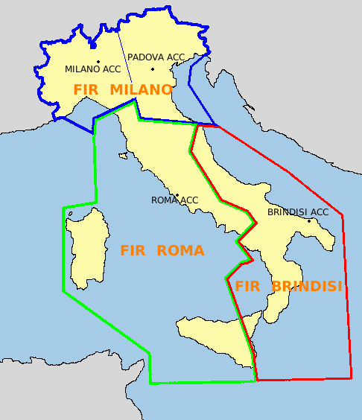

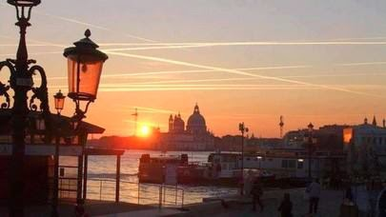

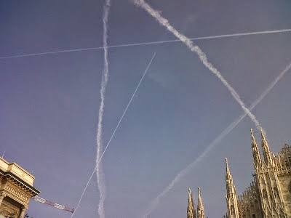

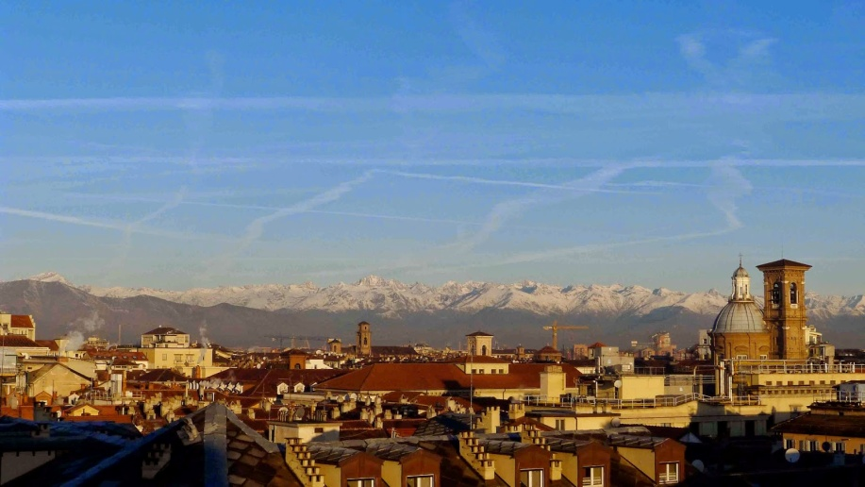





di GILAN

Si chiama legittima difesa, conosciuta dagli albori dell'umanità, ed è sancita dal diritto nazionale e internazionale. Dopo 12 anni di aggressione militare indiscriminata alla salute del popolo italiano, conseguente alla firma di un accordo sulla sperimentazione climatica dei governi Berlusconi (Italia) eBush (United States of America) - decolla l'offensiva per difendere concretamente il diritto alla vita sana, ad un habitat non inquinato da sperimentazioni belliche segrete della NATO, in violazione della sovranità territoriale e dello spazio aereo d'Italia. Non siamo cavie telecomandate o eterodirette. Abbiamo il dovere morale di proteggere i bambini e le future generazioni, nonché preservare la nostra patria. Si tratta di una priorità assoluta che deve spazzare via questa omertà e complicità dei vertici dello Stato tricolore. Hanno trasformato i nostri cieli in gigantesche camere a gas. Delle due l'una: o le autorità preposte - soprattutto l'Aeronautica Militare - non hanno il controllo dello spazio aereo italiano, e quindi c'è qualcuno che lo viola impunemente, oppure - caso ancora più grave - è in atto una tacita complicità, vale a dire un crimine in atto contro il popolo sovrano.

https://www.youtube.com/watch?v=O5KeKYYL3Vw

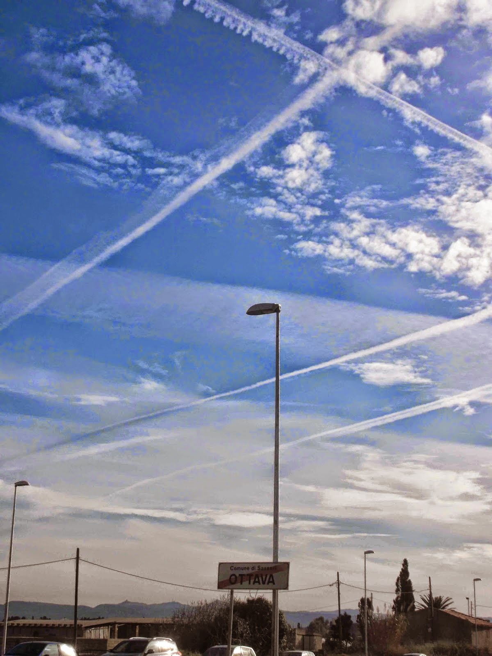
Italia: 18 dicembre 2013



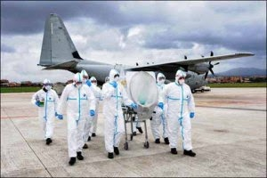
ITALIA: AERONAUTICA MILITARE ITALIANA

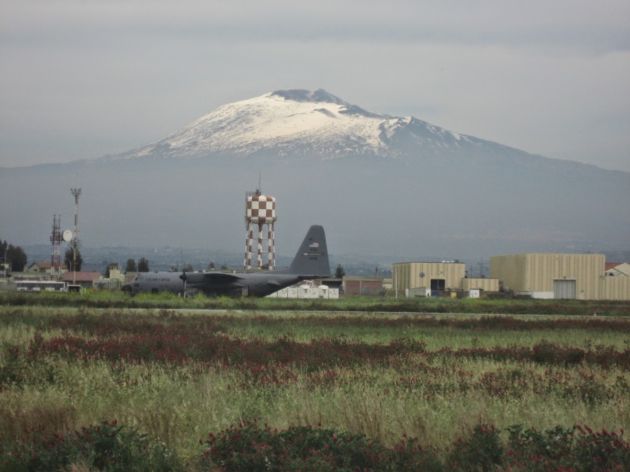
Sigonella (United States of America): in questa base sono depositati ordigni nucleari

Allora, tema del giorno: il sorvolo quotidiano a bassa quota - 1.500-2.000 metri di altitudine - di numerosissimi aeromobili senza livrea identificativa che stazionano in aeroporti sul suolo nazionale ma sotto lo status NATO, con rilascio di gas, ovvero irrorazione e nebulizzazione di sostanze tossiche quali alluminio, bario, manganese, stronzio, contenuti in polimeri artificiali, previo rilascio nell’aria, e dunque copiosa ricaduta al suolo. Tali velivoli, visibili ad occhio nudo si spostano al di sotto e al di fuori di note aerovie civili. L'irrorazione chimica del cielo è accompagnata da potenti irradiazioni elettromagnetiche. Si precisa onde evitare spiacevoli malintesi per i predetti funzionari statali - al servizio cioé della collettività - che le scie di condensa secondo la scienza (in particolare, la fisica) si formano ad altitudini superiori agli 8 mila metri di quota e con determinate condizioni metereologiche.

In virtù degli articoli 9 e 32 della Costituzione repubblicana, e ai sensi del Decreto legislativo 16 gennaio 2008, numero 4, in attuazione della Convenzione europea di Aarhus, ratificata dall’Italia con la legge 16 marzo 2001, numero 108, nonché in relazione al Decreto legislativo 19 agosto 2005, numero 195, - “chiunque senza essere tenuto a dimostrare la sussistenza di un interesse giuridicamente rilevante, può accedere alle informazioni relative allo stato delle relative allo stato dell’ambiente e del paesaggio nel territorio nazionale” -

si chiede ai responsabili legali di Enac, Enav, in ragione di un evidente pericolo per l’incolumità e la salute pubblica, di voler fornire approfondite e veritiere e informazioni sullo stato dell’arte, entro 30 giorni dal ricevimento della presente istanza. Si avverte che in caso di eventuale inadempienza i predetti funzionari dello Stato saranno denunciati all’Autorità Giudiziaria per tutti quei reati penali che la magistratura in ogni ordine e grado potrà ravvisare, compresa la tentata strage. Infatti, l’articolo 3-Ter (Principio dell’azione ambientale) ha stabilito inequivocabilmente: “1. La tutela dell’ambiente e degli ecosistemi naturali e del patrimonio culturale deve essere garantita da tutti gli enti pubblici e privati e dalle persone fisiche e giuridiche pubbliche o private, mediante una adeguata azione che sia informata ai principi della precauzione, dell’azione preventiva, della correzione, in via prioritaria alla fonte, dei danni causati all’ambiente, nonché al principio “chi inquina paga” che, ai sensi dell’articolo 174, comma 2, del Trattato delle unioni, europee (Legge 1203/1957: ratifica ed esecuzione dei seguenti Accordi Internazionali firmati a Roma il 25 marzo 1957, tra cui Trattato che istituisce la Comunità economica europea…). Si sottopongono, infine, all'esame delle SS.LL. i seguenti filmati girati nei cieli d'Italia, precipuamente sui centri abitati, in attesa di una doverosa spiegazione e degli urgenti provvedimenti cautelativi.

https://www.youtube.com/watch?v=BEIQq__XbSw&feature=em-share_video_in_list_user&list=UUXQdTRzW30iBAzRhYiOvB1g

Invito chiunque abbia realmente a cuore la salute delle persone e della natura, ad inoltrare la predetta richiesta ai suddetti enti che dipendono dallo Stato italiano. Inoltre, invito i parlamentari italiani (deputati e senatori) liberi e indipendenti, ad operare realmente in questa battaglia per la vita. Invito infine i gestori di siti web di controinformazione a coordinare un'azione collettiva di denuncia del fenomeno. Ecco l’indirizzo di posta elettronica del presidente dell’Enac, Vito Riggio e i suoi recapiti telefonici di lavoro:

v.riggio@enac.riupa.it - 06/44596200 - 329.3603571 - ufficiostampa@enac.gov.it - comunicazione@enac.gov.it.

A questo sito - aip@enav.it – si può richiedere il documento "AIP Italia" e quelle parti del cosidetto "Integrated Aeronautical Information Package" prodotti dal Servizio Informazioni Aeronautiche (AIS) - ENAV in accordo con la normativa nazionale e internazionale applicabile. In particolare è possibile consultare: Documento "AIP Italia" in vigore; Varianti AIP (AIP Amendments) degli ultimi 4 mesi; Varianti AIP a ciclo AIRAC (AIRACAmendments) degli ultimi 4 mesi; Supplementi AIP (AIP Supplements) in vigore e/o pubblicati recentemente; Circolari Aeronautiche (AIC) in vigore; Sommario NOTAM; (normalmente disponibili lo stesso giorno della data di pubblicazione ufficiale).

Infine, qualche delucidazione così non vi fate prendere in giro dagli esperti di turno. Come per le autostrade, le aerovie e gli spazi aerei sono riportati su mappe in scala: le carte aeronautiche. L'aerovia (in lingua inglese airwayabbreviato in AWY) è un corridoio aereo posizionato all'interno di un'area di controllo o comunque facente parte di essa, identificato da rilevamenti forniti da apposite radioassistenze che consentono agli aeromobili di volare secondo le regole del volo strumentale lungo percorsi predefiniti e controllati.

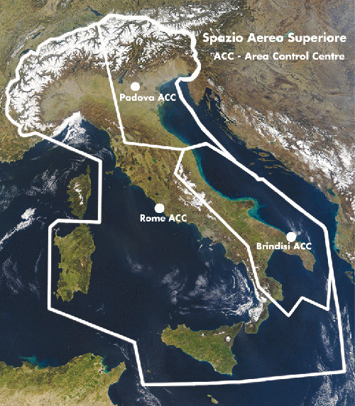

L'aerovia è un tipo particolare di rotta ATS. La quota inferiore di un aerovia, o di alcuni segmenti di essa, è studiata in funzione degli ostacoli orografici presenti al di sotto, degli spazi aerei circostanti e di eventuali limitazioni tecniche. Questa quota prende il nome, a seconda del regolaggio altimetrico previsto per il tratto di rotta, di Minimum Enroute Altitude (MEA) o di Minimum Enroute Level (MEL). Essa non può essere inferiore ai 700 ft(piedi) e comunque sufficientemente alta per consentire, al di sotto, il volo di traffico non controllato che opera secondo le regole del volo a vista. La larghezza dell'aerovia lungo i vari tratti è studiata per garantire la necessaria area di protezione agli aeromobili che volano lungo la rotta. Lungo l'aerovia sono posizionati alcuni punti significativi (fix) in prossimità dei quali può avvenire: l'applicazione di specifiche procedure di controllo; il passaggio da una minima quota di sicurezza ad un'altra. Tali punti sono comunemente chiamati punti di riporto poiché il loro sorvolo deve essere comunicato (riportato) al competente Ente di controllo del traffico aereo. I punti significativi sono posizionati: in corrispondenza di una radioassistenza; ad una specifica distanza da una radioassistenza; all' intersezione di due o più specifiche radiali di differenti radioassistenze; in corrispondenza di definite coordinate geografiche (il fix prende il nome di way-point).

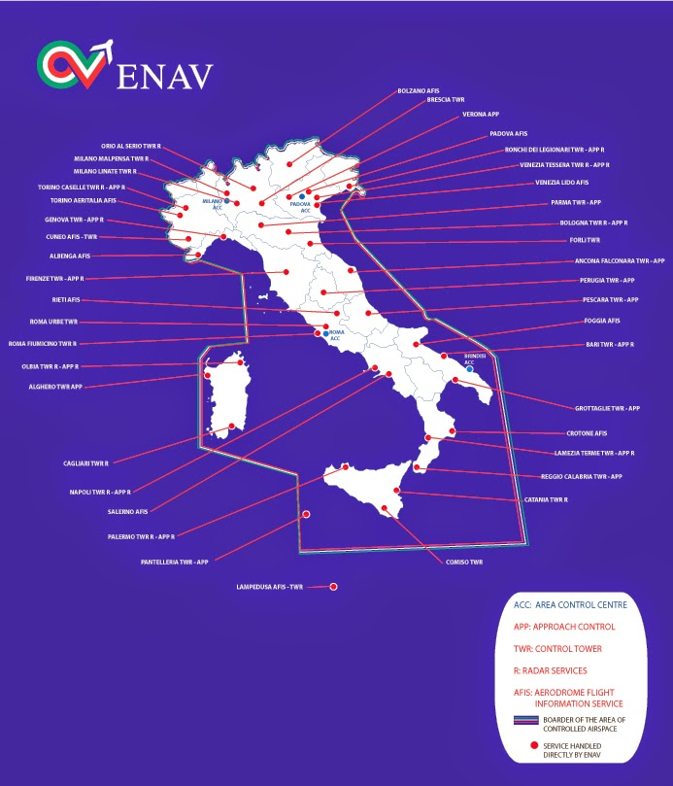

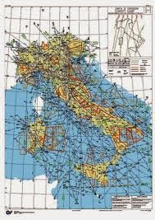

All'interno delle aerovie è fornito il servizio di controllo del traffico aereo, solitamente erogato da un centro di controllo d'area che provvede anche all'applicazione delle procedure di separazione ATC tra gli aeromobili; in determinati casi la responsabilità di erogare tale servizio può essere assegnata a un centro di controllo di avvicinamento.
Nel caso in cui traffico aereo operativo, cioè condotto secondo regole diverse da quelle standard fissate dell'ICAO, debba interessare le aerovie o volare all'interno di esse, questo viene gestito direttamente da appositi Enti militari oppure controllato dagli stessi Enti civili aventi giurisdizione sulle aerovie interessate. Le procedure applicate in tale caso differiscono a seconda degli Stati di giurisdizione e comunque presuppongono uno stretto coordinamento tra i diversi Enti civili e militari interessati.

Per quanto riguarda la classificazione dello spazio aereo le aerovie, alcuni tratti o alcune loro fasce di livelli, possono essere classificate "A", "B", "C", "D" o "E" a seconda di quanto stabilito dal competente organismo tecnico nazionalmente competente per le singole aerovie. Ad esempio in Italia[9] le aerovie, quando scorrono all'interno di un'aerea di controllo o quando sono geograficamente ubicate all'interno di una zona di controllo, ne assumono la classificazione mentre in tutti gli altri casi: dal MEL al livello di volo 115 sono classificate "E"; dal livello di volo 115 al livello di volo 195 sono classificate "D"; dal livello di volo 195 al livello di volo 460 sono classificate "C". Secondo le convenzioni ICAO, ogni aerovia è identificata da un codice definito come segue: un prefisso costituito dalla lettera "U" per aerovie poste negli spazi aerei superiori, "K" per le rotte ad uso esclusivo degli elicotteri e "S" per le rotte dedicate alle attività supersoniche; una lettera scelta tra "A" "B" "G" "R" "L" "M" "N" "P" "H" "J" "V" "W" "Q" "T" "Y" "Z"; un numero scelto tra 1 e 999.

Le aerovie, così come tutte le rotte ATS, sono progettate secondo standard ben definiti dall'ICAO tenendo in debita considerazione le esigenze dell'utenza. L'appropriata autorità nazionale provvede a: stabilire una rete principale di aerovie per incanalare i maggiori flussi di traffico; predisporre una rete secondaria di aerovie per consentire al traffico proveniente da varie località di incanalarsi nella rete principale; predisporre una rete supplementare di aerovie per alleggerire il traffico della rete principale: approntare una serie di rotte per agevolare determinate specifiche categorie di traffico (es. elicotteri, traffico militare, voli locali).

La classificazione dello spazio aereo sopra ogni nazione prevede la sua suddivisione in spazi aerei più piccoli, individuati dei limiti sia territoriali sia altimetrici. In Italia si distinguono tre grandi FIR (Flight Information Regions), cioè Milano, Roma e Brindisi. Per ogni FIR è presente almeno un centro di controllo d'area (ACC). In Italia ogni FIR ne possiede uno, con l'eccezione della FIR di Milano, suddivisa fra Milano ACC (parte ovest) e Padova ACC (parte est). Lo spazio aereo verticale è poi suddiviso in spazio inferiore, fino al livello di volo 195 (19.500 ft = 5940m), e spazio aereo superiore, dal livello 200 (20.000 ft = 6000m) in su. Inoltre sopra ogni aeroporto vi sono due o tre spazi concentrici per proteggere il traffico in zona: il più piccolo è detto ATZ, che è contenuto nel CTR, e talvolta alla confluenza di più grandi aeroporti c'è la TMA. Alcune aerovie sono anche spazi aerei. A questi vanno aggiunti spazi causati da esigenze particolari, come zone pericolose. Ognuno di questi spazi è caratterizzato da regole ben determinate. Per non dover descrivere ogni spazio singolarmente, ad ognuno viene assegnata una lettera dalla A alla G, che determina le regole vigenti in quello spazio. Anche l'Italia ha adottato la classificazione dello spazio aereo secondo gli standard ICAO. Sono previste sette classi di spazio aereo; ogni classe prevede la fornitura di specifici Servizi del traffico aereo. Le classi sono nominate: A - B - C - D - E - F – G. L'Italia ha recepito tutte le classi previste dagli standard, ma nessuna porzione di spazio aereo italiano è stata finora classificata come B, e una sola rotta, per di più breve, è stata in passato classificata F. Lo spazio A è quello in cui vigono regole e controlli più severi, quello G è il più libero. Nella terminologia aeronautica vengono definiti "spazi aerei controllati" quegli spazi aerei entro cui è fornito il Servizio di controllo del traffico aereo, cioè gli spazi A, B, C, D, E, e "spazi aerei non controllati" quelli entro cui è non fornito, cioè F e G.

A dispetto del termine quindi, spazio aereo "non controllato" non indica una fetta di cielo abbandonata e senza regole, bensì uno spazio aereo entro cui sono forniti sempre il Servizio informazioni volo e - con alcune eccezioni - il Servizio di allarme, più eventualmente il Servizio consultivo del traffico aereo.

Ergo: sono spazi aerei controllati quelli classificati come A, B, C, D o E, mentre sono spazi aerei non controllati quelli classificati come F o G.

Spazio aereo di classe A: settore controllato; volo secondo le Regole del volo strumentale (IFR - Instrumental Flight Rules): Consentito; volo secondo le Regole del volo a vista (VFR - Visual Flight Rules): Non consentito; separazione ATC: Applicata tra tutti gli aeromobili; servizi forniti: Servizio di controllo del traffico aereo, Servizio informazioni volo e Servizio di allarme; condizioni minime di visibilità e distanza dalle nubi: Applicate in accordo alla classe di spazio aereo; contatto radio: Obbligatorio; autorizzazione all'ingresso: necessaria; transponder: Obbligatorio, attivo in modalità A e C.
Spazio aereo di classe B: settore aereo controllato; volo IFR: Consentito; volo VFR: Consentito; separazione: Applicata tra tutti gli aeromobili. Servizi forniti: Servizio di controllo del traffico aereo, Servizio informazioni volo e Servizio di allarme. Condizioni minime di visibilità e distanza dalle nubi: Applicate in accordo alla classe di spazio aereo. Limite di velocità: Non previsto Contatto radio: Obbligatorio. Autorizzazione all'ingresso: Necessaria. Transponder: Attivo in modalità A e C.
Spazio aereo di classe C: presente nell'ATZ e CTR di alcuni aeroporti di media importanza, in alcune TMA e in altre aree. Spazio aereo controllato. Volo IFR: Consentito. Volo VFR: Consentito. Separazione: Applicata tra tutti i voli IFR e tra i voli IFR e i voli VFR. Informazione di traffico e Suggerimento per evitare collisioni (su richiesta del pilota) fornite tra voli VFR. Servizi forniti: Servizio di controllo del traffico aereo, Servizio informazioni volo e Servizio di allarme. Condizioni minime di visibilità e distanza dalle nubi: Applicate in accordo alla classe di spazio aereo. Limite di velocità: 250 Kias al di sotto di FL100 Contatto radio: Obbligatorio. Autorizzazione all'ingresso: Necessaria. Transponder: Attivo in modalità A e C.
Spazio aereo di classe D: presente in tutte le aerovie sopra il livello di volo 115 e nei CTR di alcuni aeroporti. Spazio aereo controllato. Volo IFR: Consentito. Volo VFR: Consentito.Separazione: Applicata tra tutti i volo IFR. Informazione di traffico e Suggerimento per evitamento collisioni (su richiesta del pilota) fornite tra i voli IFR e i voli VFR. Servizi forniti: Servizio di controllo del traffico aereo, Servizio informazioni volo e Servizio di allarme.Condizioni minime di visibilità e distanza dalle nubi: Applicate in accordo alla classe di spazio aereo. Limite di velocità: 250 nodi di velocità indicata sotto Livello di volo 100. Contatto radio: Obbligatorio. Autorizzazione all'ingresso: Necessaria. Transponder: Attivo in modalità A e C.
Spazio aereo di classe E: presente in tutte le aerovie sotto il livello di volo 115; spazio aereo controllato limitatamente ai voli IFR; volo IFR: Consentito; volo VFR: Consentito; separazione: Applicata tra tutti i volo IFR; Servizi forniti: servizio di controllo del traffico aereo, servizio informazioni volo e servizio di allarme; condizioni minime di visibilità e distanza dalle nubi: Applicate in accordo alla classe di spazio aereo; limite di velocità: 250 nodi di velocità indicata sotto Livello di volo 100; contatto radio: Obbligatorio per i voli IFR, non obbligatorio per i voli VFR; autorizzazione all'ingresso: necessaria per i voli IFR, non necessaria per i voli VFR; transponder: Attivo in modalità A e C.
Spazio aereo di classe F: presente in passato in una breve rotta a servizio consultivo in tutta l'Italia; spazio aereo non controllato; volo IFR: Consentito; volo VFR: consentito; separazione: Applicata tra tutti i volo IFR per quanto possibile; servizi forniti: Servizio consultivo del traffico aereo, Servizio informazioni volo e Servizio di allarme; condizioni minime di visibilità e distanza dalle nubi: Applicate in accordo alla classe di spazio aereo; limite di velocità: 250 nodi di velocità indicata sotto Livello di volo 100; contatto radio: obbligatorio per i voli IFR, non obbligatorio per i voli VFR; autorizzazione all'ingresso: non necessaria; transponder: Attivo in modalità A e C.
Spazio aereo di classe G: presente in tutti gli spazi aerei poco trafficati, come sulle zone montuose o poco abitate, sugli aeroporti minori e ovunque sopra il livello di volo 460 (46.000 ft = 14.000m); spazio aereo non controllato. Volo IFR: Consentito. Volo VFR: Consentito. Separazione: Non applicata. Servizi forniti: Servizio informazioni volo e Servizio di allarme.Condizioni minime di visibilità e distanza dalle nubi: Applicate in accordo alla classe di spazio aereo. Limite di velocità: 250 nodi di velocità indicata sotto Livello di volo 100. Contatto radio: Obbligatorio per i voli IFR, non obbligatorio per i voli VFR. Autorizzazione all'ingresso: Non necessaria. Transponder: Attivo in modalità A e C.

Riferimenti:

http://sulatestagiannilannes.blogspot.it/search?q=SCIE+CHIMICHE
http://sulatestagiannilannes.blogspot.it/search?q=CHEMTRAILS

a b Doc. 8168 OPS/611 - Aircraft Operations - Volume II, ICAO, V Edizione 2006, Emendamento n.4;

a b Doc. 4444 ATM/501 - Air Traffic Management, ICAO, XV Edizione 2007, Emendamento n.3, Capitolo 4, voli militari;
Doc. 9426 AN/924 - Air Traffic Services planning manual, ICAO, I Edizione 1984, Emendamento n.4, Capitolo 2;

Aeronautical Information Pubblication AIP Italia ENR 1.4-5;

Annex 11 - Air Traffic Services, ICAO, XIII Edizione 2001, Emendamento n.47-B Appendice 1 Paragrafo 2.

http://www.enac.gov.it/repository/ContentManagement/node/P417266654/codice_navigazione.pdf

http://www.enac.gov.it/la_normativa/normativa_nazionale/codice_della_navigazione/index.html
http://www.enac.gov.it/Canale_di_servizio/info-1550862435.htm
http://www.enac.gov.it/ricerca/ricerca.asp?testoRicerca=vito+riggio
http://www.enac.gov.it/repository/contentmanagement/node/p781376183 /nomina_riggio2014-02-07-155232%5B1%5D.pdf

http://www.enav.it/portal/page/portal/PortaleENAV/Home/AIP

http://www.enav.it/portal/page/portal/PortaleENAV/Home/ChiSiamo?CurrentPath=/enav/it/chisiamo/organizzazione_territoriale

http://www.enav.it/portal/page/portal/PortaleENAV/Home/ChiSiamo?CurrentPath=/enav/it/chisiamo/organizzazione_territoriale/spazi_aerei_superiori
http://www.enav.it/portal/page/portal/PortaleENAV/Home/ChiSiamo?CurrentPath=/enav/it/chisiamo/organizzazione_territoriale/spazi_aerei_inferiori

ITALIA BOMBARDATA DALLE SCIE CIMICHE:

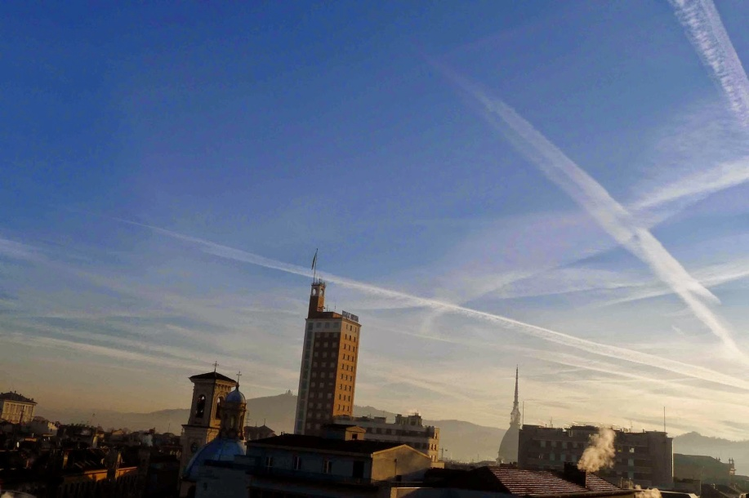



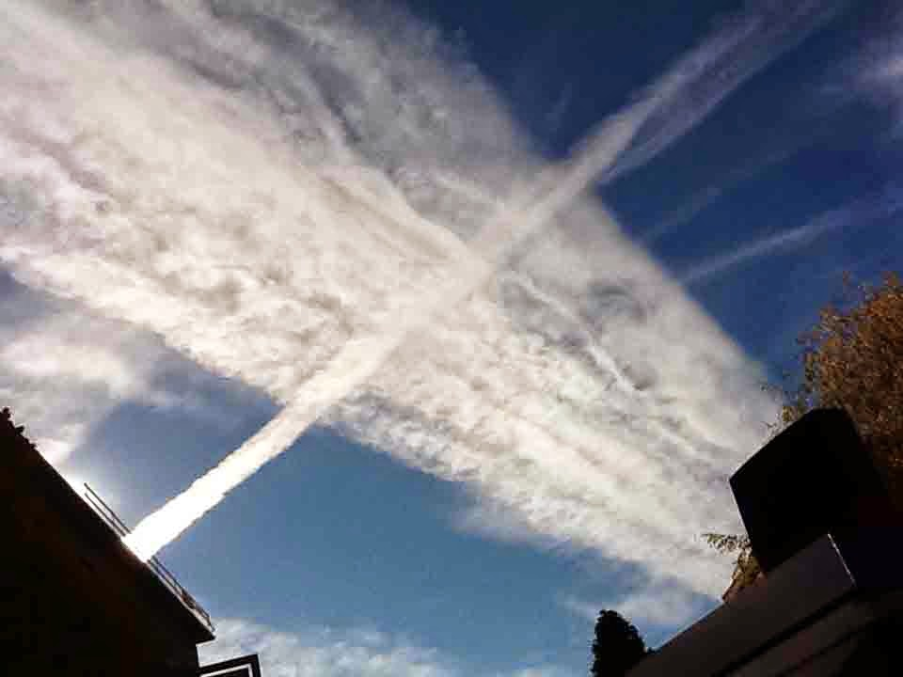

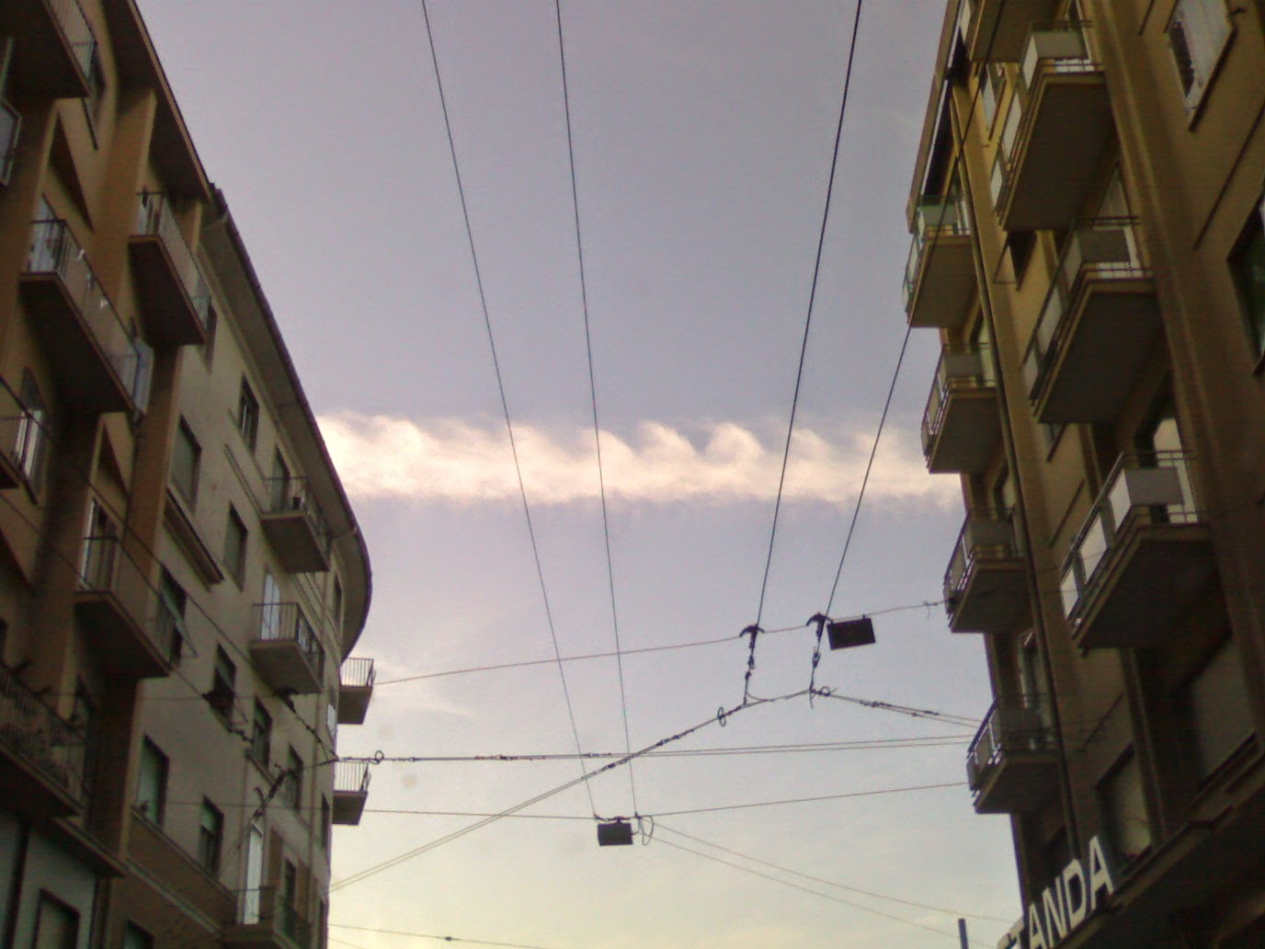

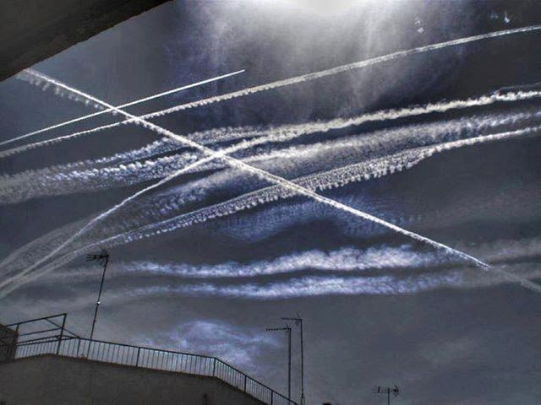

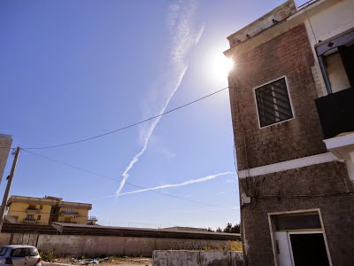

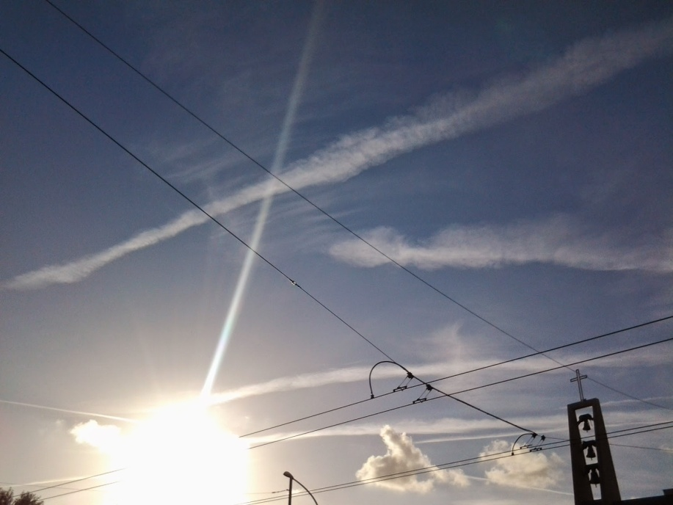

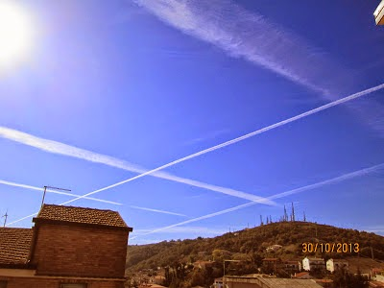

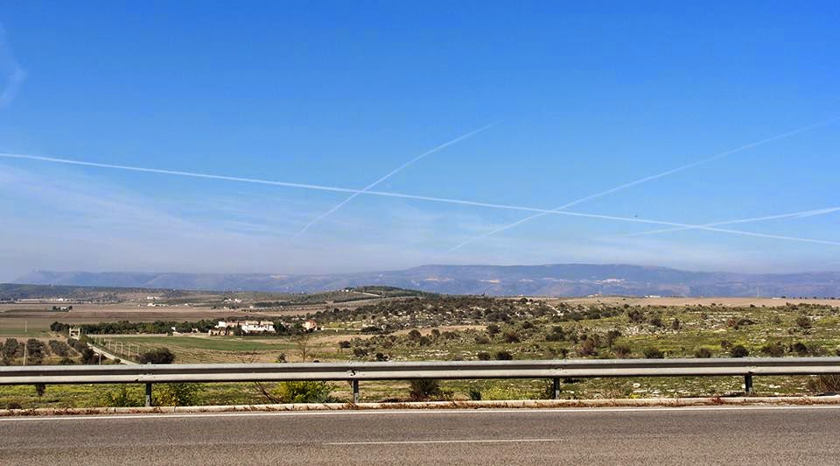

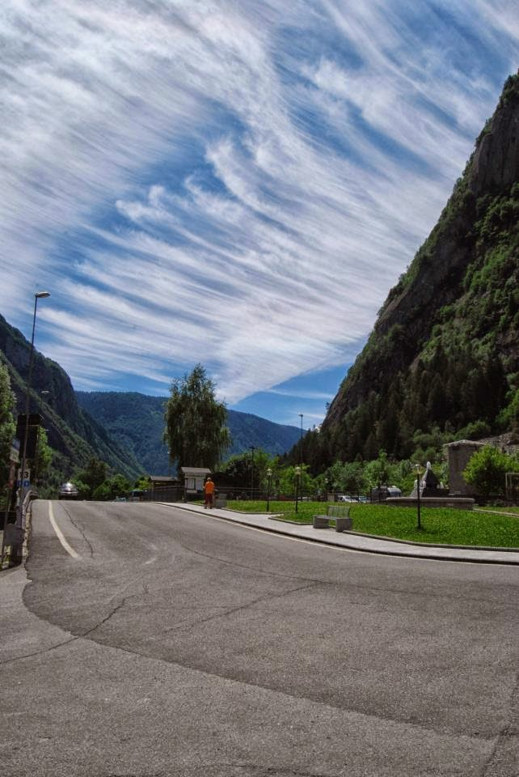

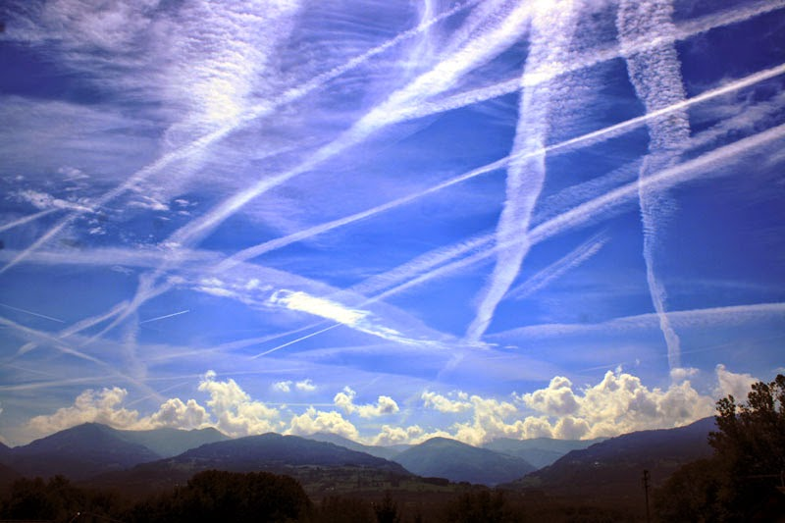

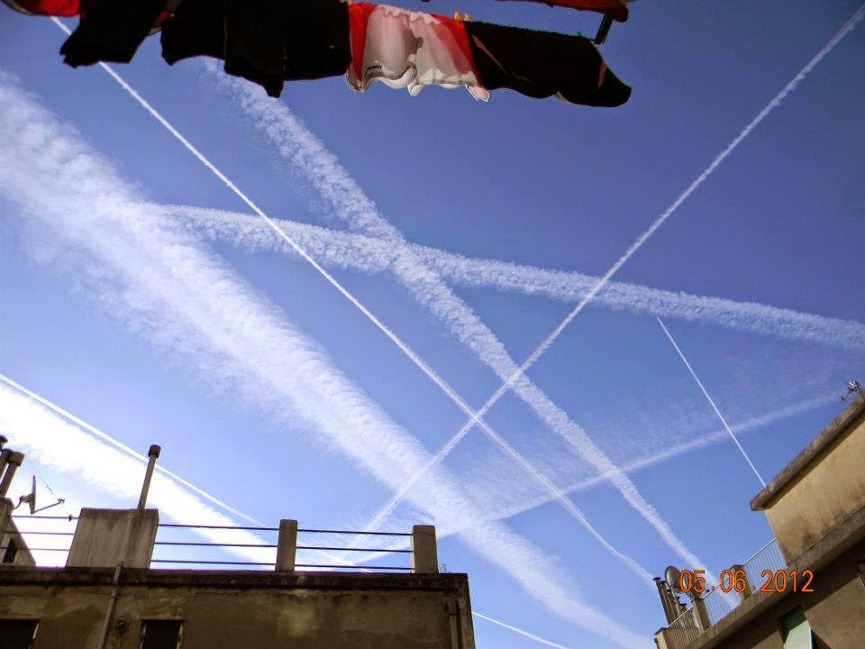

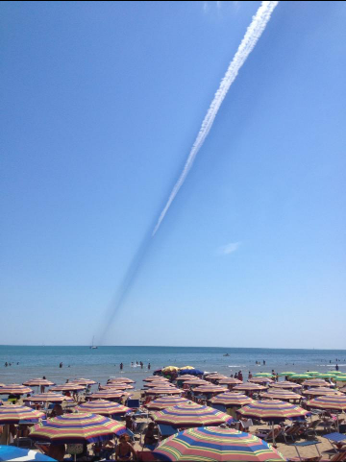

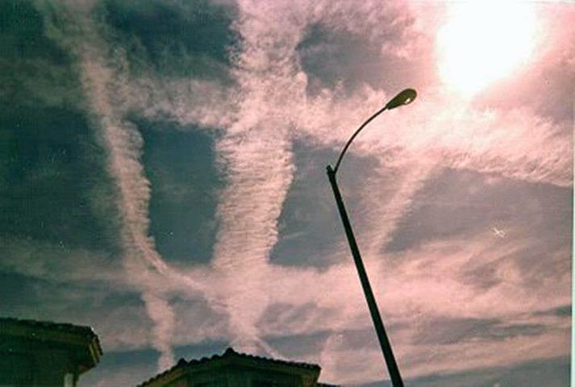

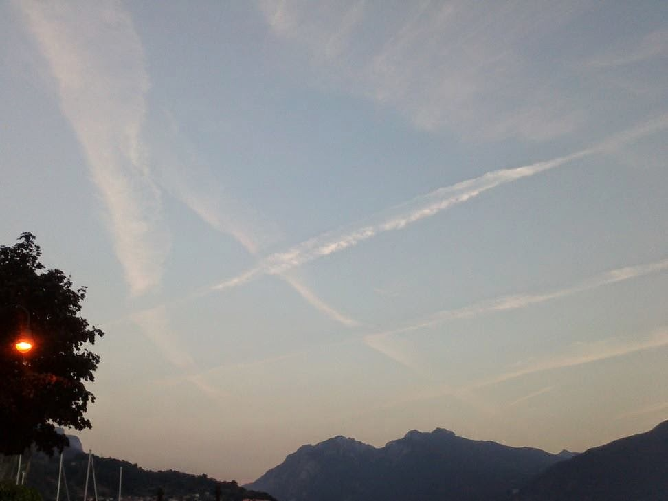

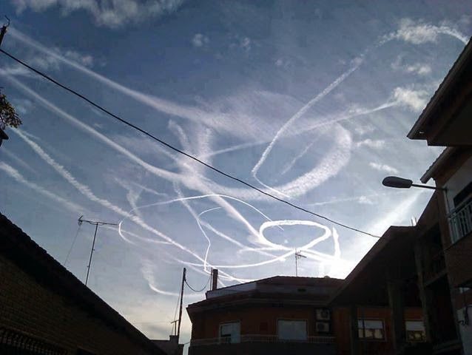
http://sulatestagiannilannes.blogspot.it/2014/04/scie-chimiche-sui-centri-abitati.html?spref=fb

